

TONGJI UNIVERSITY

《数据采集与集成技术》

实验报告

实验名称 | 数据集成
实验成员 | 李盛鹏（2351136）
日 期 | 2025年 12 月 6 日

目 录
TONGJI UNIVERSITY 1
《数据采集与集成技术》 1
实验报告 1
1、 实验目的 1
2、 实验内容 1
2.1 数据准备与预处理 1
2.2 数据集成 2
2.3 数据可视化 2
3、 实验步骤 3
3.1 模式对齐 3
3.2记录连接 4
3.3 数据融合 5
3.4 数据可视化 5
4、 实验结果 8
4.1 模式对齐 8
4.2 记录连接&数据融合 8
4.3 数据可视化 8
5、实验总结 9
5.1 实验中遇到的问题与反思 9
5.2 实验结论与心得体会 10

实验目的
本次实验旨在通过对多源数据进行集成处理，掌握数据清洗、对齐、连接与融合等基本方法，并熟悉常见的数据可视化操作。实验使用某混凝土企业提供的多类数据，包括原材料配比、养护时间及强度测试结果等。通过对这些数据进行整理与整合，构建较为完整的数据集，并从中提取影响混凝土性能的主要因素，如水泥用量、掺合料比例、骨料配比及养护周期等。
在完成数据处理后，实验还将利用散点图、柱状图、热力图等可视化方式展示数据特征之间的关系，从而更直观地分析不同因素对混凝土性能的影响。通过本次实验，能够为后续的性能预测与配比优化提供基础数据支持，也进一步提升对数据集成与可视化工具的应用能力。

实验内容

2.1 数据准备与预处理
该阶段旨在对原始混凝土数据进行系统处理，使其具备可分析性和可靠性。本实验涉及三个数据文件，分别来源于企业不同部门的记录体系，其内容侧重点不同：element.xlsx提供各试样的原材料比例信息，涵盖水泥、粉煤灰、矿粉、砂石骨料及外加剂等数据；age.xlsx记录试样对应的养护周期，以天为计量单位；strength.xlsx包含试样抗压强度，与企业日常检测结果一致。通过加载这些文件，实验建立了研究对象的基础信息框架。
读取数据后，需要开展质量评估与问题识别，包括缺损数据、异常数据及冗余记录等。例如，部分试样未记录外加剂含量或养护周期存在空值，需要进行填补、剔除或标记。值得注意的是，数据中存在少量极端数值，如强度远高于批次平均水平，需要结合实际业务背景判断是否属于检测误差或异常样本。
数据结构方面，三份数据文件在字段命名及设计逻辑上存在差异，可能导致后续阶段无法直接融合。因此需进行字段统一，将试样编号统一命名为 "number" 字段，用于建立对应关系。这一操作涉及删除重复列名、规范数据格式、保持类型一致性等多个细节工作，为融合操作提供一致性依据。
经过上述处理后，数据整体具有较高完整性和一致结构，为后续分析提供了稳定的数据基础。

2.2 数据集成
数据集成旨在将不同来源的数据按试样编号进行汇总，实现信息维度的丰富化。在字段统一后，以 "number" 作为连接键，将材料配比、养护时间及强度测试结果进行对应匹配，从而形成每个试样的完整记录。该过程相当于建立三张表之间的一对一关联，实现记录级合并。
在集成过程中，仍可能出现数据冲突。例如部分记录的养护天数与企业典型管理周期不一致，或不同表中存在重复编号但实际只对应单一试样，需要综合判断处理。常用策略包括基于质量优先级保留可信记录、以实验日作为判断依据进行对齐、或直接剔除存在冲突的数据条目。
融合完成后，还需评估最终数据集中各字段的覆盖率。如砂石配比等变量在部分样本中仍为缺失状态，可依据需求进行均值替代、删除样本或设置缺失标记变量等。该阶段的处理结果直接影响后续可视化分析效果与模型构建质量。因此数据集成不仅是文件拼接过程，更是对一致性、完整性及解释逻辑的综合调整过程。

2.3 数据可视化
完成数据融合后，通过可视化方式展示不同变量之间的关系，在直观理解基础上进一步验证工程规律。
散点图用于洞察单因素与混凝土性能之间的相关趋势。例如，以水泥含量为横轴、强度测试值为纵轴绘制散点图，可以观察水泥用量变化是否呈现强度上升趋势。加入趋势拟合线有助于判断关系强弱及线性特征。
柱状图主要用于分组比较，特别适用于展示养护周期对性能的影响。通过根据养护天数分组，计算各组平均强度，可直观呈现强度随养护时间逐步增加的趋势，也可反映不同周期之间增长幅度差异。
热力图作为多变量关系展示方法，可以反映整体变量间的相关性，通过不同颜色深浅体现系数大小。例如，水胶比、砂率、外加剂含量等变量与强度之间的相关程度，可通过热力图直观呈现，为多维决策提供参考依据。
综合上述可视化手段，实验不仅能够观察单因素对性能的影响，还能揭示多因素之间的潜在耦合关系，从统计角度帮助理解工程材料性能变化规律。

实验步骤

3.1 模式对齐
模式对齐作为数据集成的准备工作，其核心目标是将不同数据源中的字段描述进行统一，为后续的数据关联提供一致的关键字段。本实验使用了三个数据文件，包括养护时间（age.xlsx）、强度测试（strength.xlsx）以及原材料配比信息（element.xlsx）。数据读取采用 Pandas 进行处理。
在完成数据加载后，对三个数据表进行字段名称标准化处理。由于各文件中试样编号的字段名称不一致，需要进行统一映射。将 age.xlsx 中的“No.”字段标准化为“number”，同时将 strength.xlsx 中的“serial_number”字段同样重命名为“number”。该步骤确保后续能够基于同一字段实现数据连接。
示例代码如下：
def rename_columns():
# 从Excel文件加载数据集
age_data = pd.read_excel('data/age.xlsx')
strength_data = pd.read_excel('data/strength.xlsx')
element_data = pd.read_excel('data/element.xlsx')
# 统一列名规范
age_data.rename(columns={'No.': 'number'}, inplace=True)
strength_data.rename(columns={'serial_number': 'number'}, inplace=True)
# 输出处理后的列名结构
print("Age data columns:", age_data.columns)
print("Strength data columns:", strength_data.columns)
print("Element data columns:", element_data.columns)
# 导出处理后的数据文件
age_data.to_excel('data/age_modified.xlsx', index=False)
strength_data.to_excel('data/strength_modified.xlsx', index=False)

return age_data, strength_data, element_data

修改完成后，可通过列名检查验证操作是否生效。经过模式对齐后，各数据表已具备一致的标识字段，为接下来的数据连接提供了结构基础。

3.2记录连接
def merge_tables():
# 读取已处理的数据文件
age_df = pd.read_excel('data/age_modified.xlsx')
strength_df = pd.read_excel('data/strength_modified.xlsx')
element_df = pd.read_excel('data/element.xlsx')
# 执行数据合并操作,采用左连接保留所有元素数据
temp_df = element_df.merge(age_df, on='number', how='left')
integrated_df = temp_df.merge(strength_df, on='number', how='left')
# 输出合并结果
print(integrated_df)
# 导出整合数据
integrated_df.to_excel('data/integrated_concrete_data.xlsx', index=False)

记录连接的目标是将分散于不同文件的混凝土试样信息合并到同一个数据结构中，构建包含材料组成、养护周期及强度性能的完整记录。本实验在以“number”为关键字段对齐数据结构后，通过左连接方式进行数据匹配。
数据连接采用两轮合并：首先将原材料配比与养护信息进行对接，随后补充强度测试数据。双表连接完成后，即形成了包含多个维度变量的综合数据集。为确认连接结果，可输出数据规模与前几条样本。从连接结果中可以观察到，各记录均包含统一编号、完整材料组成及对应性能数据，便于后续分析和统计处理。

3.3 数据融合
数据融合环节关注数据集成后潜在的数据缺损、不一致与异常情况。本实验首先对融合后的数据进行检查，重点关注两方面内容：
- 数据一致性：检查是否存在同一编号样本在不同来源中数据冲突；
- 数据完整性：统计各字段缺值情况，评估缺失项对分析结果的影响。
本数据集中缺失量较小，且不会影响主要分析任务，因此保留原状即可。对于少量字段冲突，采用主数据源优先策略，即以原材料配比信息所在表为基准，各辅助信息作为补充内容。
融合完成后，将最终整理得到的数据导出保存，以便后续调用处理。
final_df.to_excel('integrated_concrete_data.xlsx', index=False)
该步骤标志着数据集成流程完成，生成了可直接用于分析的完整数据表。

3.4 数据可视化
数据可视化用于从多角度呈现原材料结构、养护条件与强度表现之间的关系。本实验采用散点图、柱状图与热力图三类图形展示，对应不同分析目的。

（1）散点分析图
水泥含量是影响混凝土强度的重要指标，因此选取水泥用量作为自变量，强度作为因变量绘制散点图。通过散点分布能够观察不同试样样本的性能差异。结合回归拟合线，可以更直观地呈现整体趋势方向，判断是否存在正相关或负相关关系。示例代码如下：

def visualize_scatter_plot(df, X_feature, Y_feature):
# 验证必需列是否存在
if X_feature not in df.columns or Y_feature not in df.columns:
print("数据框中未找到所需列。")
return
# 提取绘图所需数据并清除空值
plot_data = df[['number', X_feature, Y_feature]].dropna()
# 创建散点图画布
plt.figure(figsize=(10, 6))
# 绘制带回归线的散点图
sns.regplot(x=X_feature, y=Y_feature, data=plot_data)
# 设置图表标题和坐标轴
plt.title(f'{X_feature} 与 {Y_feature} 关系散点图')
plt.xlabel(X_feature)
plt.ylabel(Y_feature)
# 展示图表
plt.show()

从图形结果可看到，当水泥含量增加时，抗压强度呈现总体上升趋势，说明水泥在水化过程中产生的胶凝产物对强度发展具有决定性作用。散点图中仍存在部分偏离点，可能受到水灰比、掺合料比例或振捣工艺等因素干扰。该图能够揭示主要影响因素的方向性作用，为进一步多变量建模提供基础依据。

（2）两属性相关平均柱状图
混凝土的硬化与强度形成具有显著的时间规律，因此采用柱状图比较不同养护周期下材料性能表现。通过按龄期对试样进行聚合统计，计算各组平均值后进行展示：

def visualize_avg_bar_plot(df, X_feature, Y_feature):
if X_feature not in df.columns or Y_feature not in df.columns:
print("数据框中未找到所需列。")
return
# 分组计算平均值
avg_by_group = df.groupby(X_feature)[Y_feature].mean()
# 重置索引便于绘图
avg_data = avg_by_group.reset_index()
# 绘制柱状图
avg_data.plot(kind='bar', x=X_feature, y=Y_feature, legend=False)
# 配置图表样式
plt.title(f'{X_feature} 分组的平均 {Y_feature}')
plt.xlabel(X_feature)
plt.ylabel(Y_feature)
# 添加网格线
plt.grid(True, linestyle=':', alpha=0.7)
# 展示图表
plt.show()
柱状对比图能够呈现强度随龄期增长而逐步提升的规律，尤其是在早期阶段（如7天—14天）增幅更为显著；在后期阶段增速趋缓，这与水化反应速率逐渐减慢相符。柱状图不仅体现材料性能增长规律，还反映不同龄期之间性能差异的幅度变化，有助于理解强度形成动力过程。
此外，在图形基础上还可以进一步扩展，例如对不同材料配比分层比较不同龄期的增长曲线，从而判断掺合料比例是否会改变强度发展速率，这为优化配比提供了统计支撑。

（3）多变量关联热力图
散点图与柱状图关注局部关系，而热力图则用于分析全局变量之间的相关依赖结构。通过对数值型变量计算相关系数矩阵，并以热力图方式呈现，可揭示不同材料组成参数之间的协同作用关系：

def visualize_heatmap(df):
col_names = df.columns.tolist()
# 移除列名中的单位信息
for col in col_names:
cleaned_col = remove_brackets_and_contents(col, '()')
df.rename(columns={col: cleaned_col}, inplace=True)
# 生成相关系数矩阵
correlation_mat = df.corr()
# 创建热力图
plt.figure(figsize=(10, 8))
sns.heatmap(correlation_mat, annot=True, fmt=".2f", cmap='coolwarm', cbar=True)
# 添加图表标题
plt.title('数据相关性热力图')
# 显示结果
plt.show()

热力图不仅可以识别强度与单一因素之间的相关方向与相关程度，也能够揭示材料变量间自身的耦合关系。例如：
- 水胶比与强度呈明显负相关
- 砂率与水泥含量可能存在负关系
- 掺合料比例与胶凝材料含量存在互补趋势
这类关联结构对于预测性能表现具有重要意义，特别是在建立多变量回归模型时，相关矩阵能够指导变量筛选、避免多重共线性，提高模型拟合能力。

通过散点图、柱状图与热力图分别从个体关系、分组趋势与整体结构三个分析维度展示了混凝土性能与影响因素之间的对应关系，形成较为全面的可视化结果。这些分析结果不仅提升了数据解读过程的直观性，也为后续进行性能预测建模及混凝土材料优化设计提供依据。

实验结果

4.1 模式对齐
将age.xlsx和strength.xlsx的No.列头和serial_number列头均修改为number。并另存为age_modified.xlsx和strength_modified.xlsx，便于后续的调用。
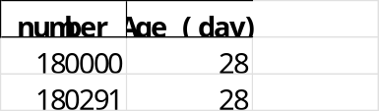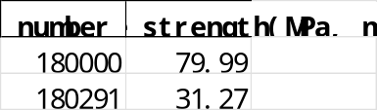
图4.1 age_modified.xlsx和strength_modified.xlsx的部分内容

4.2 记录连接&数据融合
通过读取修改后的两个表与element.xlsx进行对number列的合并，便可得到以下结果。
图4.2 integrated_concrete_data.xlsx部分内容

4.3 数据可视化
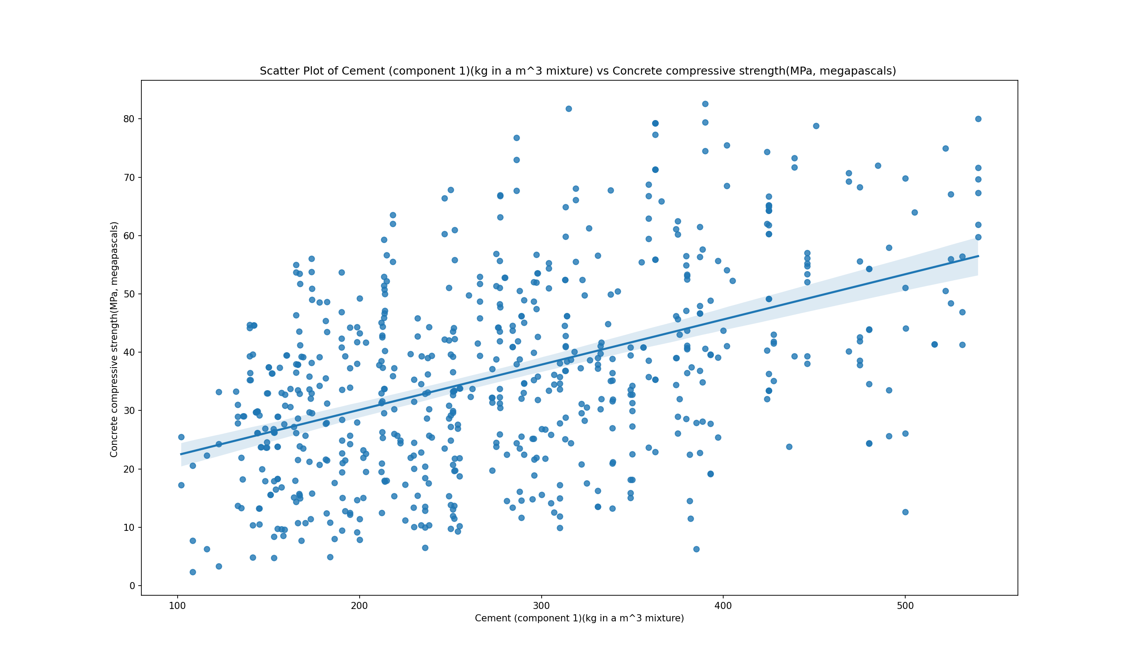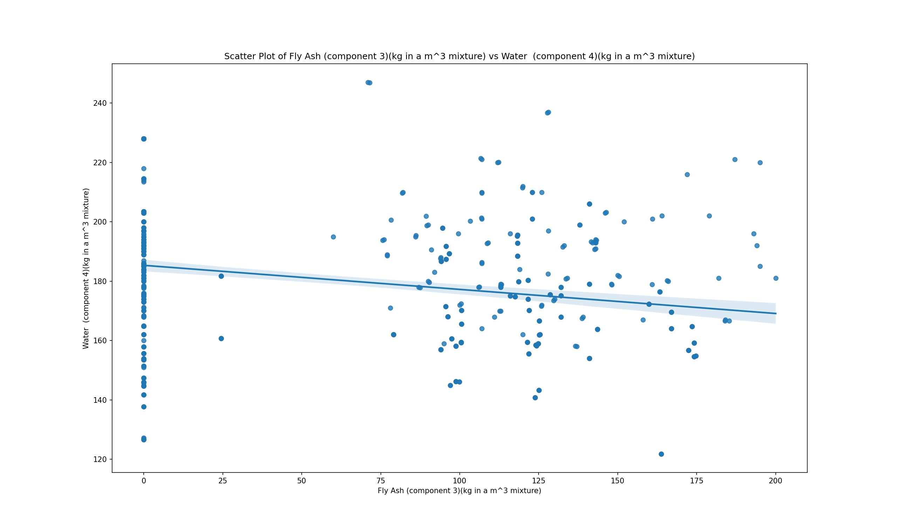
图4.3 左：水泥含量与强度散点图；右：粉煤灰与水配比散点图

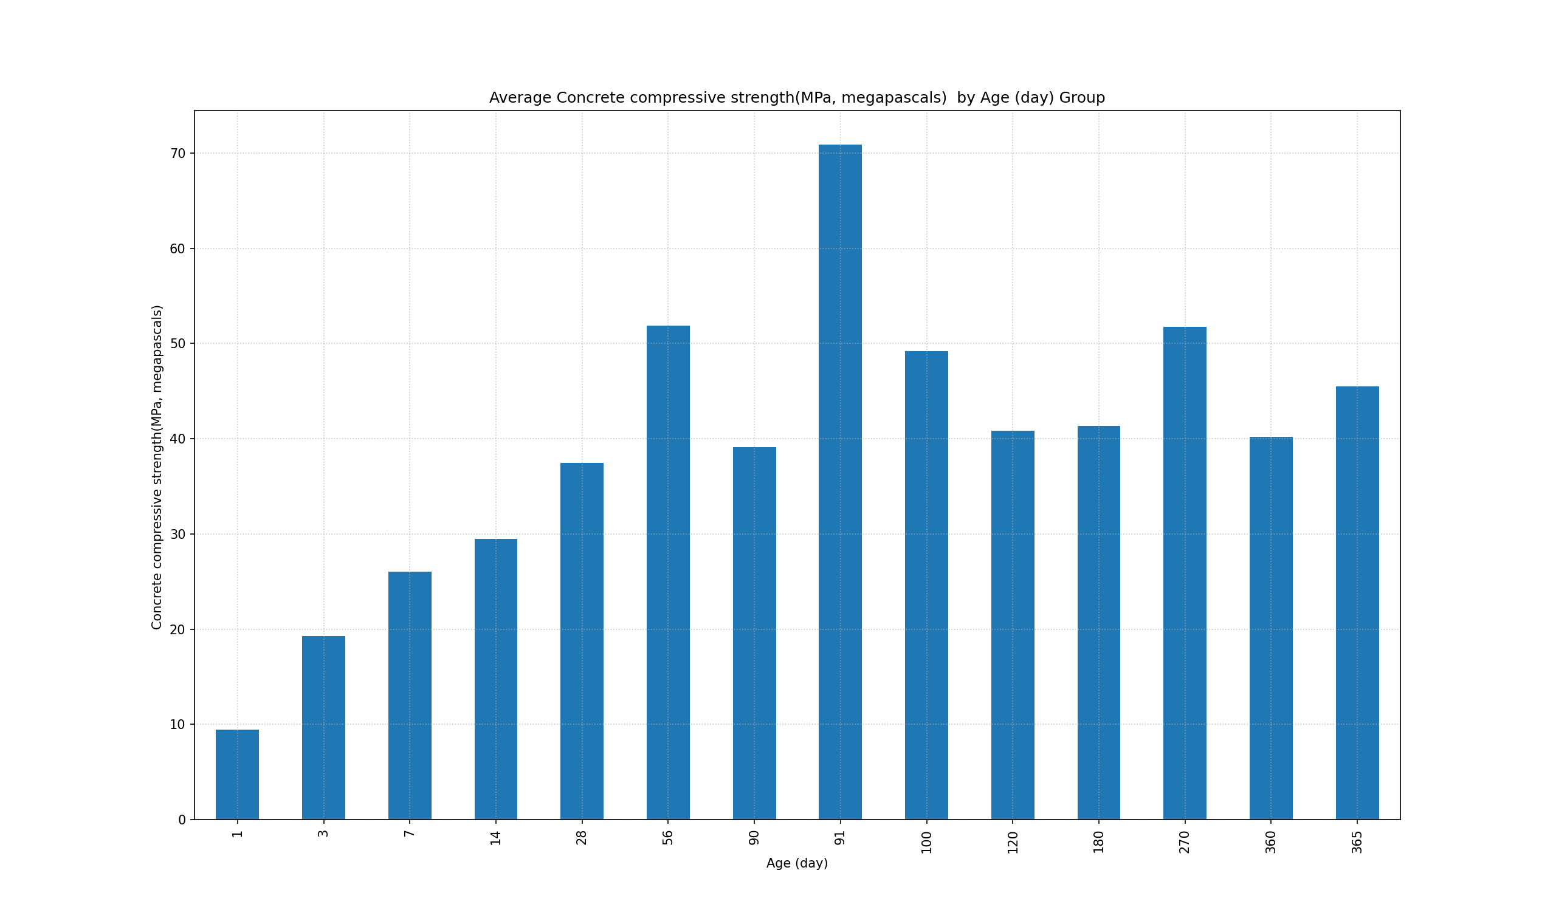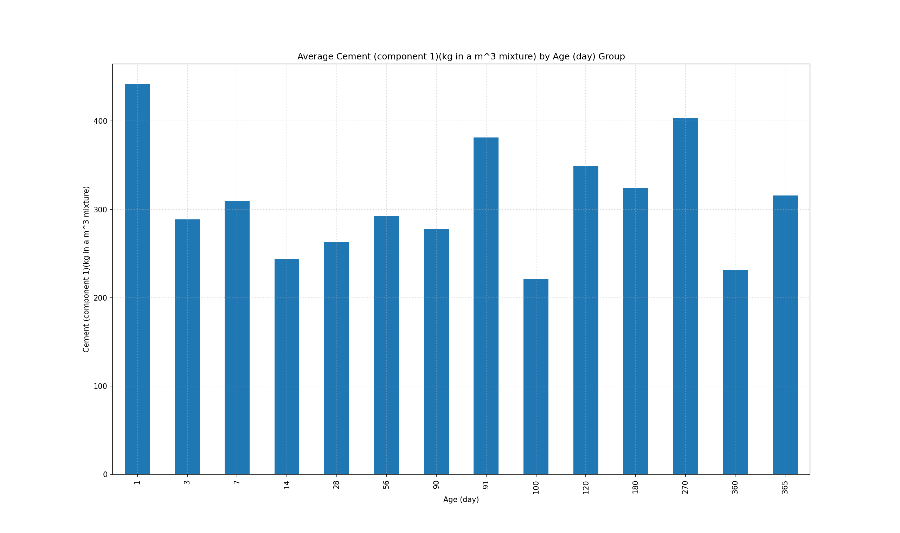
图4.4 左：不同年龄平均强度柱状图；右：不同年龄平均水泥含量柱状图

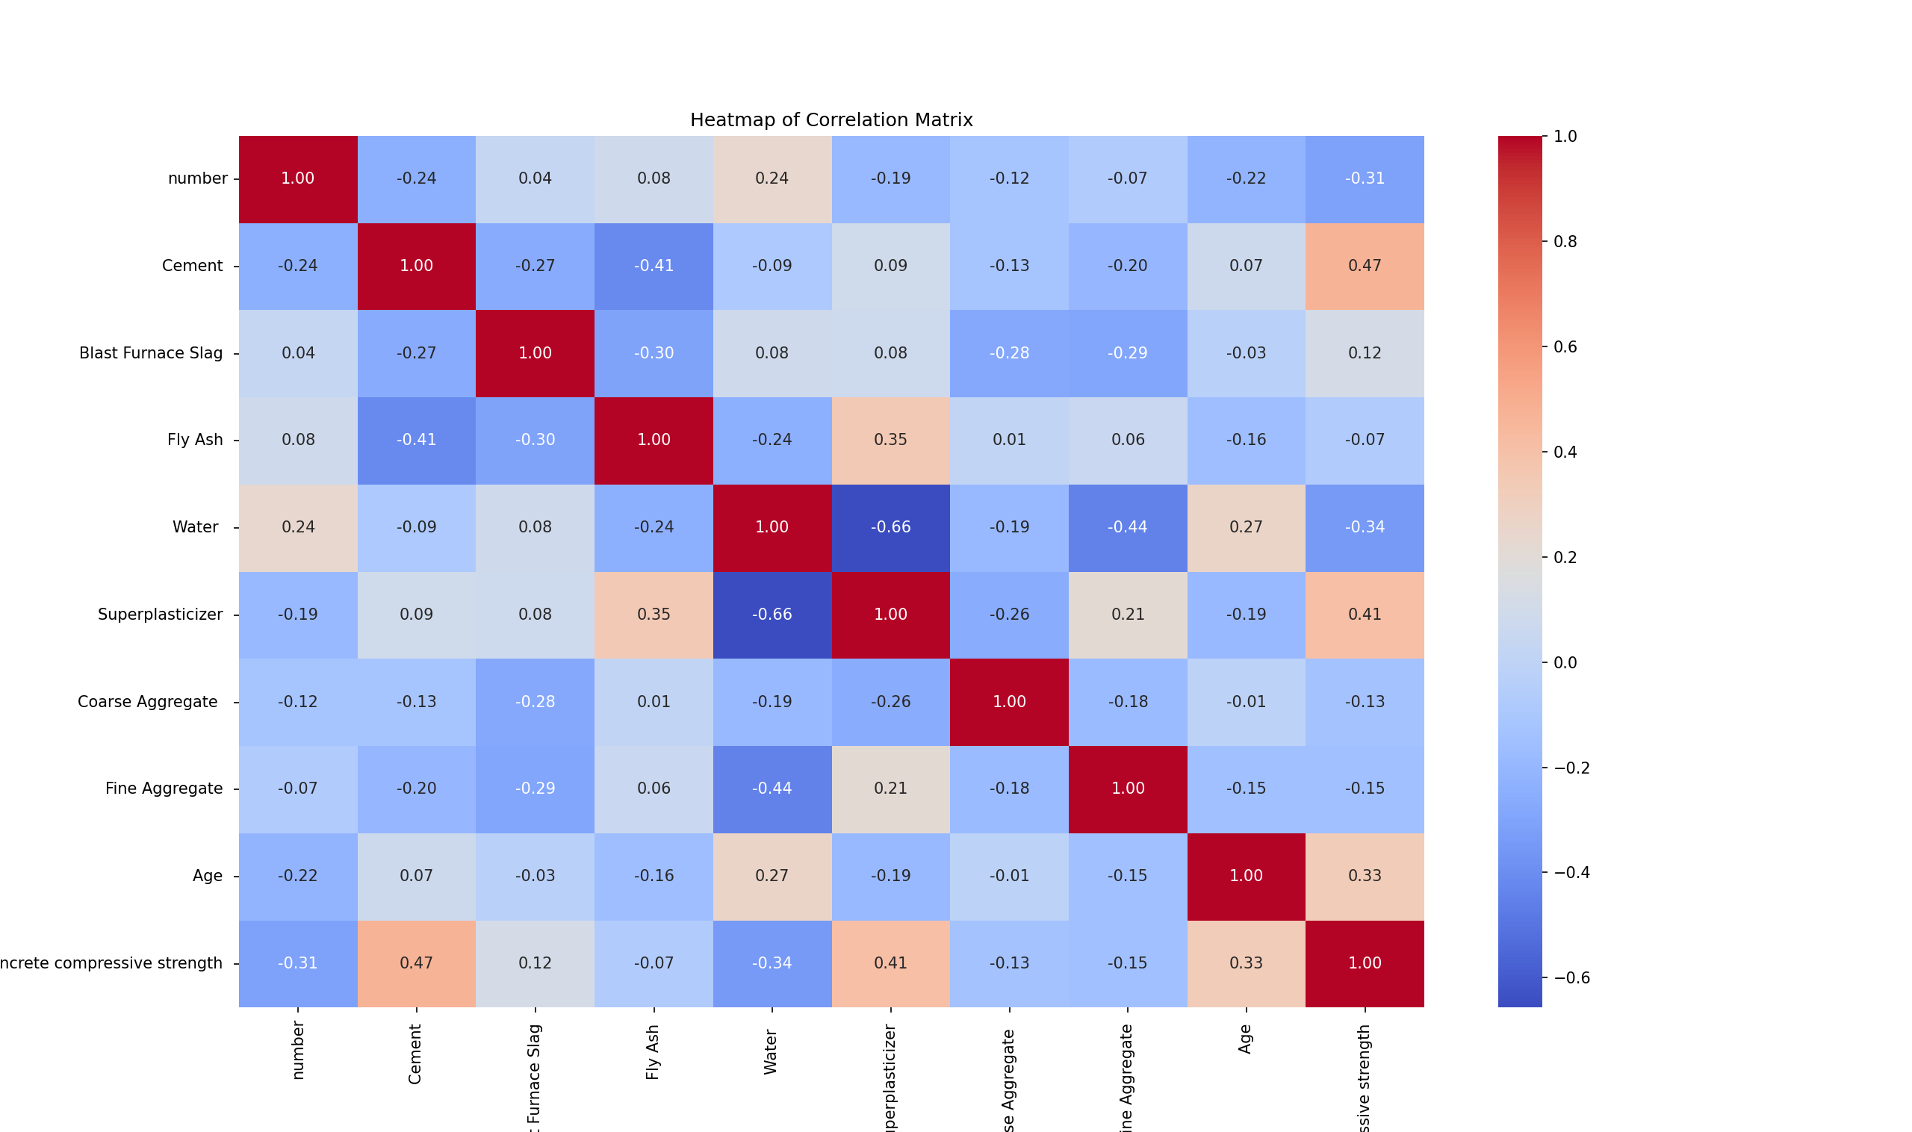
图4.5 各属性之间相关度热力图

5、实验总结

5.1 实验中遇到的问题与反思
通过本次数据集成实验，我深刻体会到数据处理流程中各个环节的重要性与挑战。在模式对齐阶段，最初采用创建新文件存储重命名结果的方案，虽然直观但效率较低，且产生了不必要的文件冗余。后续反思认识到，数据处理流程应尽量保持管道化，使用DataFrame对象的传递替代文件中间态，既能提升执行效率，也能避免版本管理混乱。
在数据融合环节，面对部分试样的强度数据缺失问题，我选择了保留原始状态而不进行插补处理。这一决策基于对分析目标和数据分布的考量：少量缺失值对整体趋势分析影响有限，且盲目插值可能引入偏差。然而，这一处理方式也反映出对复杂数据填补方法掌握的不足，未来需要加强对数据插补技术的学习，提升处理非完整数据集的能力。
可视化实现过程中，我构建了多个独立函数分别处理不同的图表类型。这种模块化设计虽然增强了代码可读性，但也存在一定程度的重复逻辑。反思发现，可以进一步抽象出可视化配置参数，建立统一的图表生成框架，提高代码复用率并降低维护成本。

5.2 实验结论与心得体会
通过本次实验，我系统掌握了多源数据集成的完整流程与技术方法。从最初的数据读取与清洗，到关键字段的标准化处理，再到多表连接与数据融合，最终通过可视化呈现分析结果，这一完整的实践过程让我深刻理解了数据集成在真实业务场景中的价值与应用。
具体收获包括：掌握了pandas库在数据整合中的核心操作，特别是merge函数在多表关联中的灵活运用；熟悉了通过可视化发现数据规律的常用方法，理解了不同图表类型在展示特定数据关系时的适用场景；培养了面对不完整、不一致数据时的分析思维与决策能力。
实验中最具启发的部分是认识到数据预处理质量对最终分析结果的深远影响。在构建混凝土性能与材料配比关系模型的过程中，初始的数据清洗和字段对齐质量直接决定了后续分析的可信度。这让我明白，优秀的数据分析不仅在于复杂的模型算法，更在于对基础数据质量的重视与把控。
此外，实验也暴露了我在数据工程实践中的不足，特别是在处理大规模数据集成任务时的效率优化和异常处理方面仍有提升空间。未来需要在数据管道构建、自动化测试和性能优化等方面加强学习与实践。
本次实验不仅提升了我的数据集成技术能力，更重要的是培养了数据驱动的分析思维，为今后从事更复杂的数据分析工作奠定了坚实基础。

